113年9月27日餐點照片
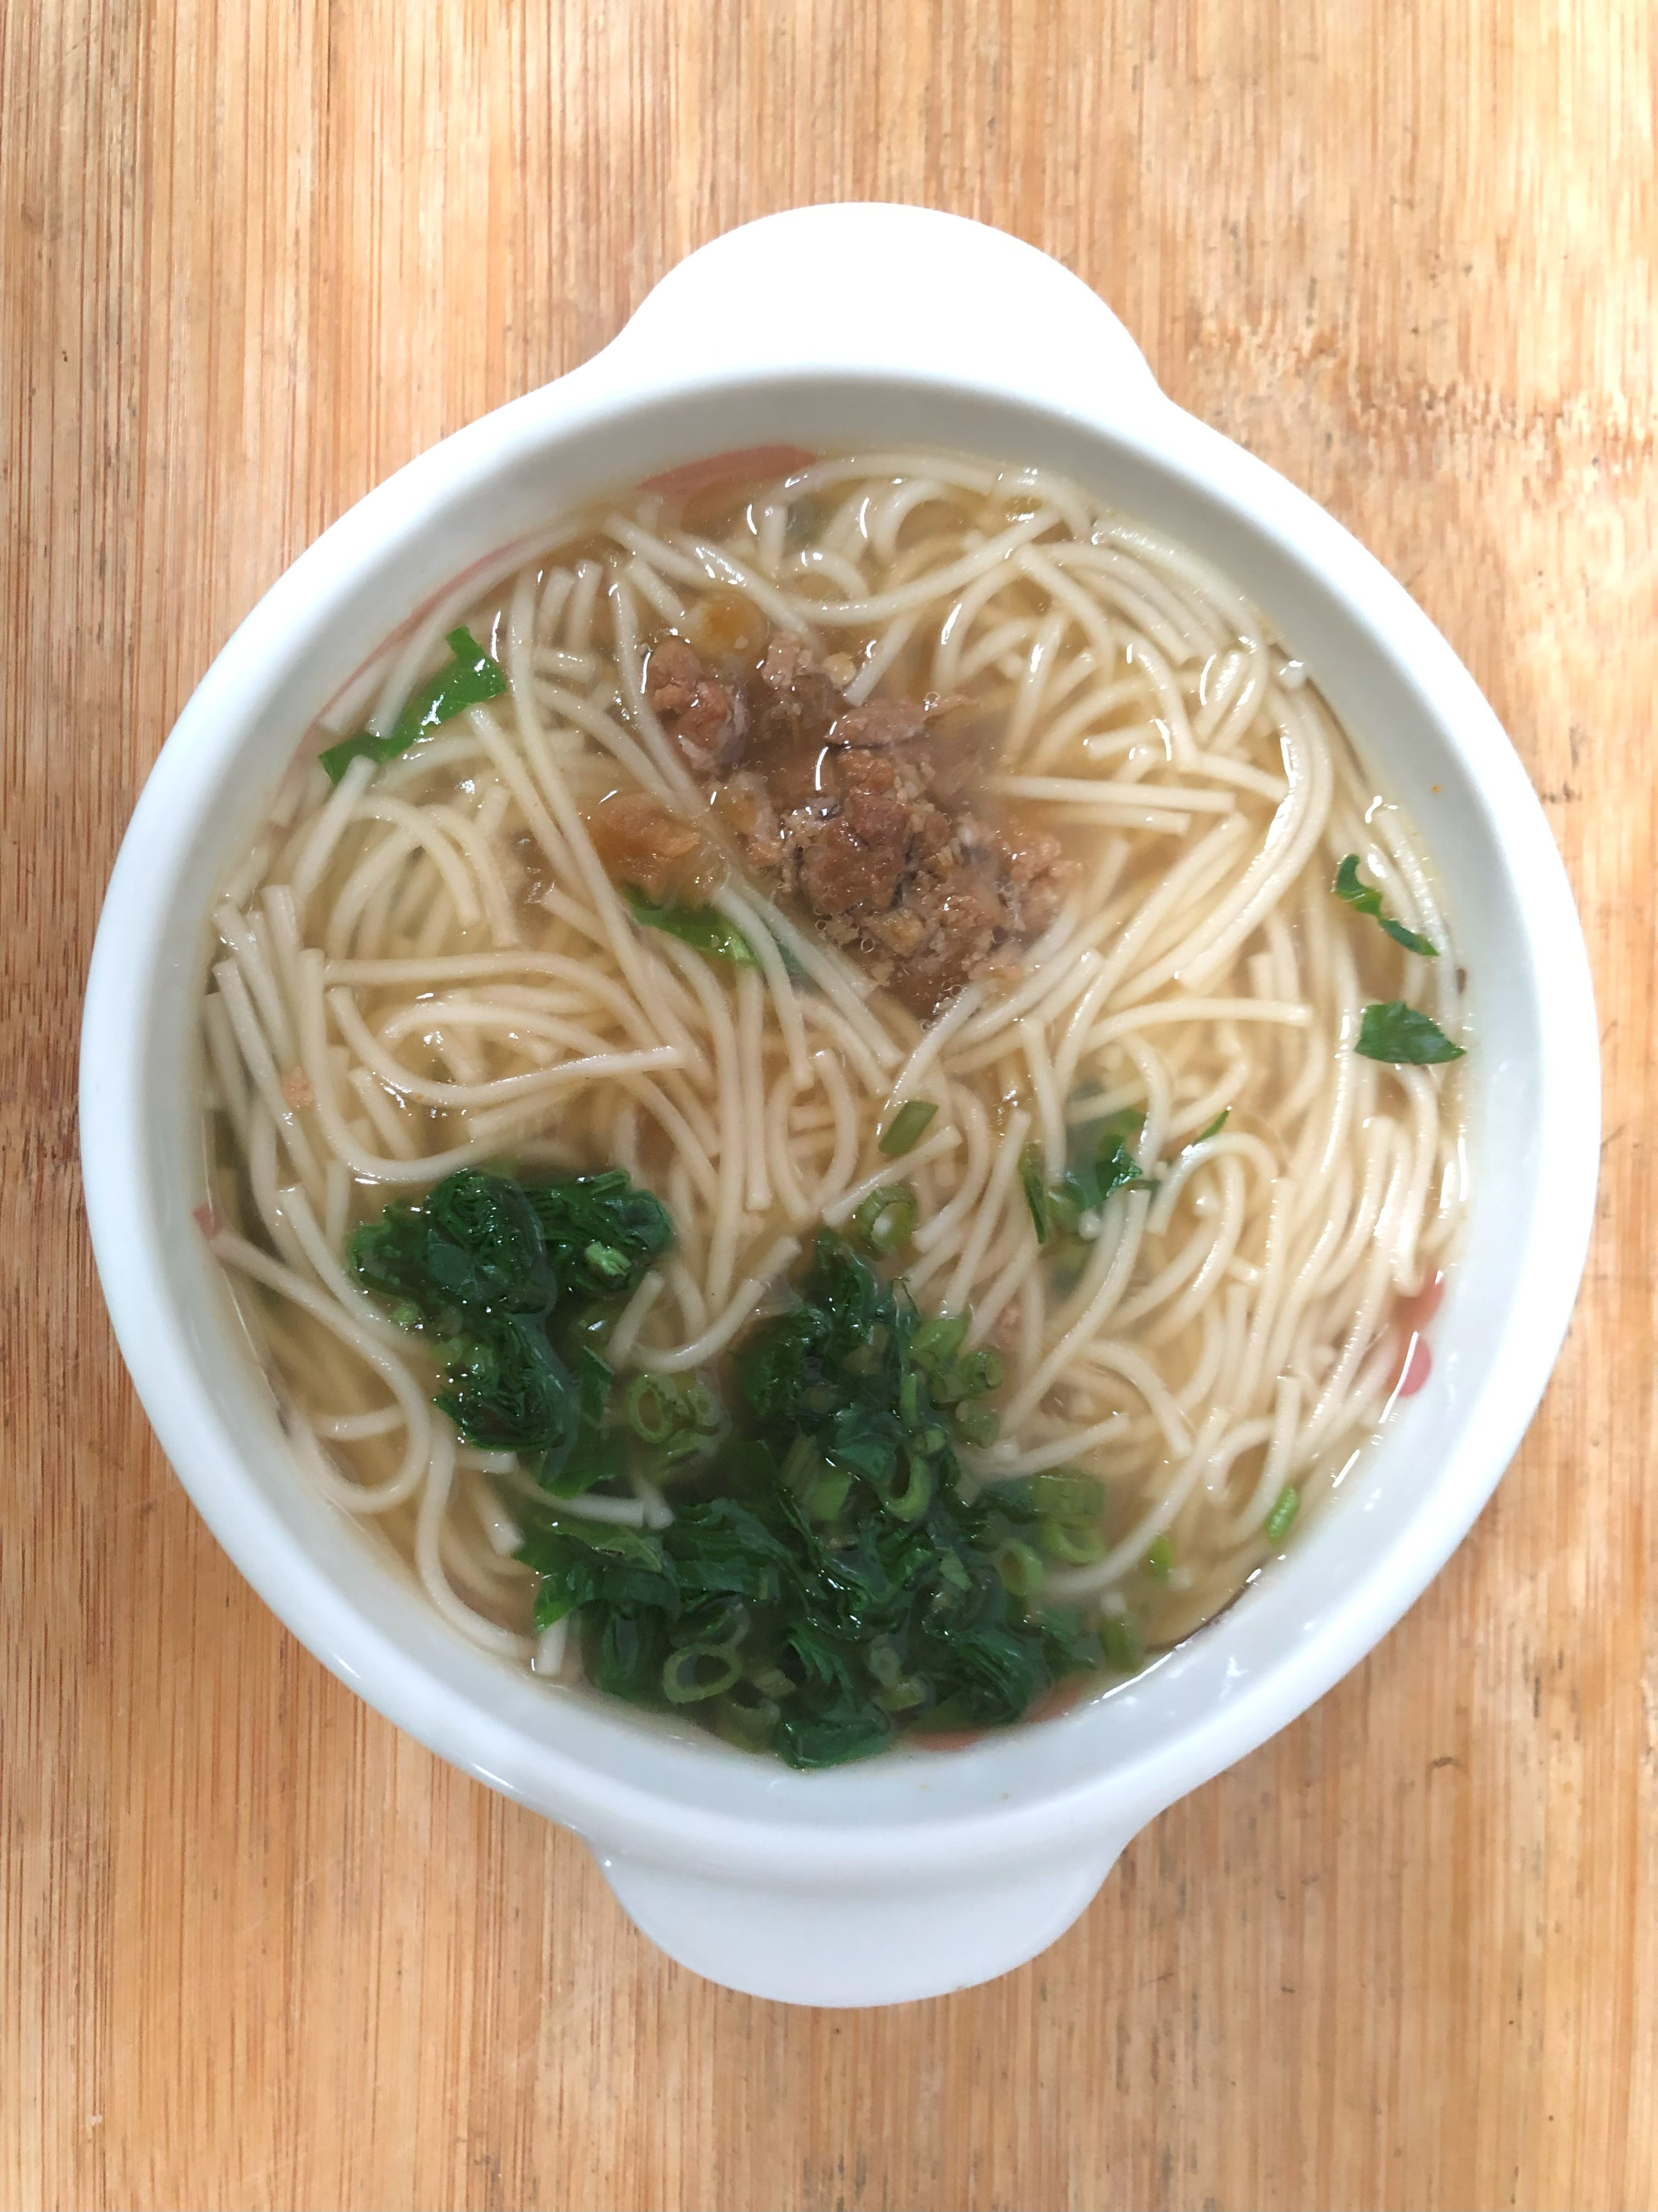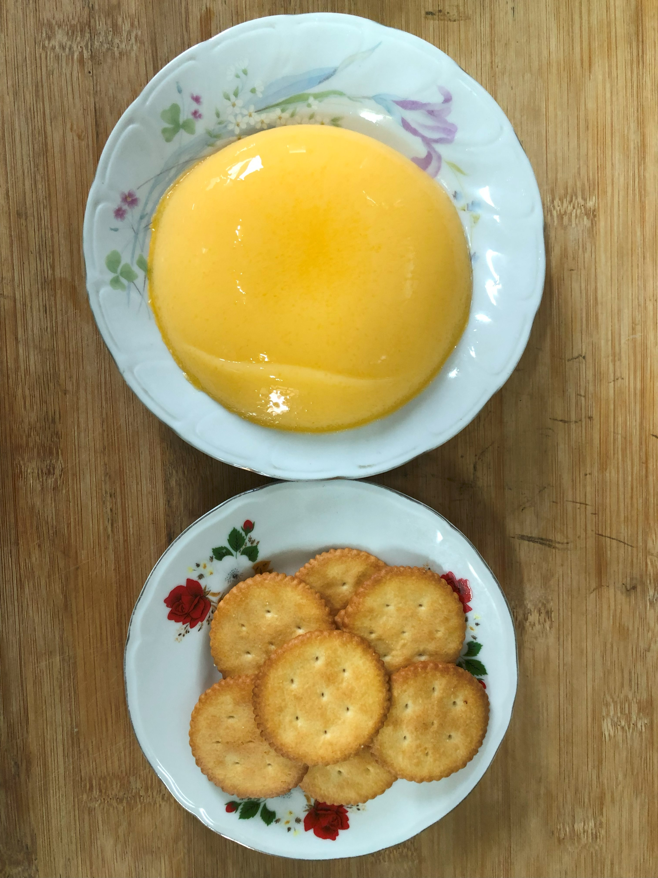
早餐(蔬菜雞肉麵) 下午點心(布丁、餅乾)
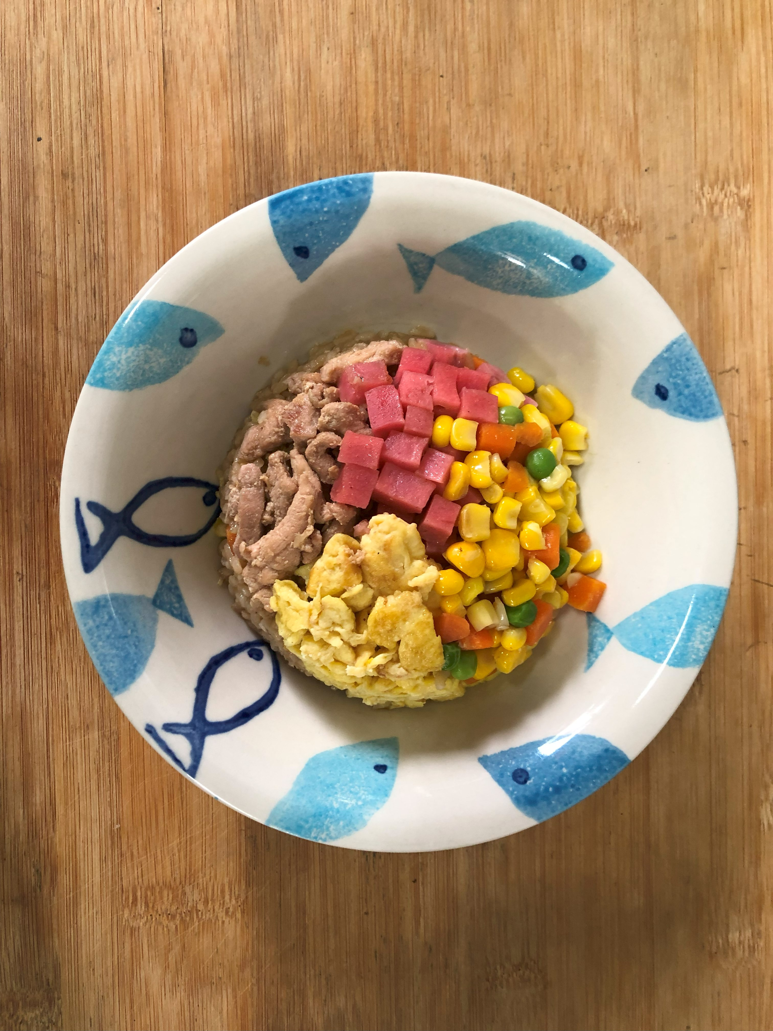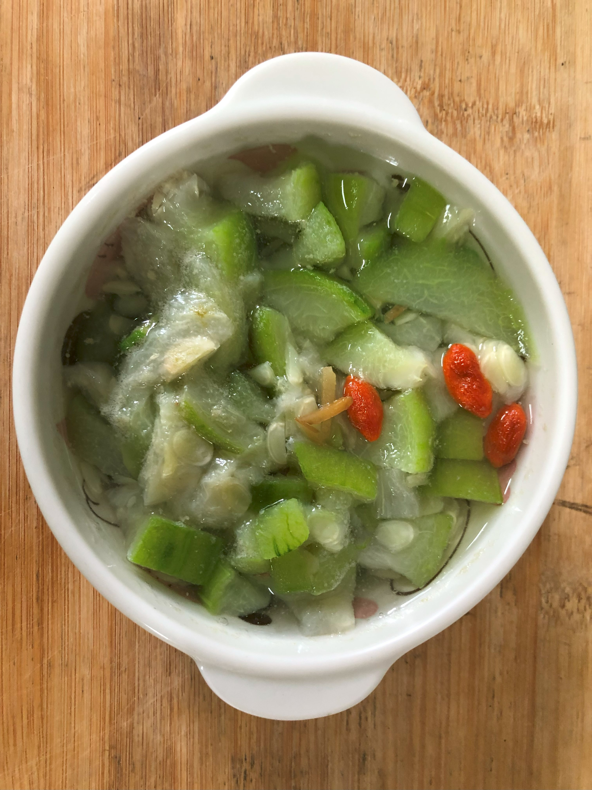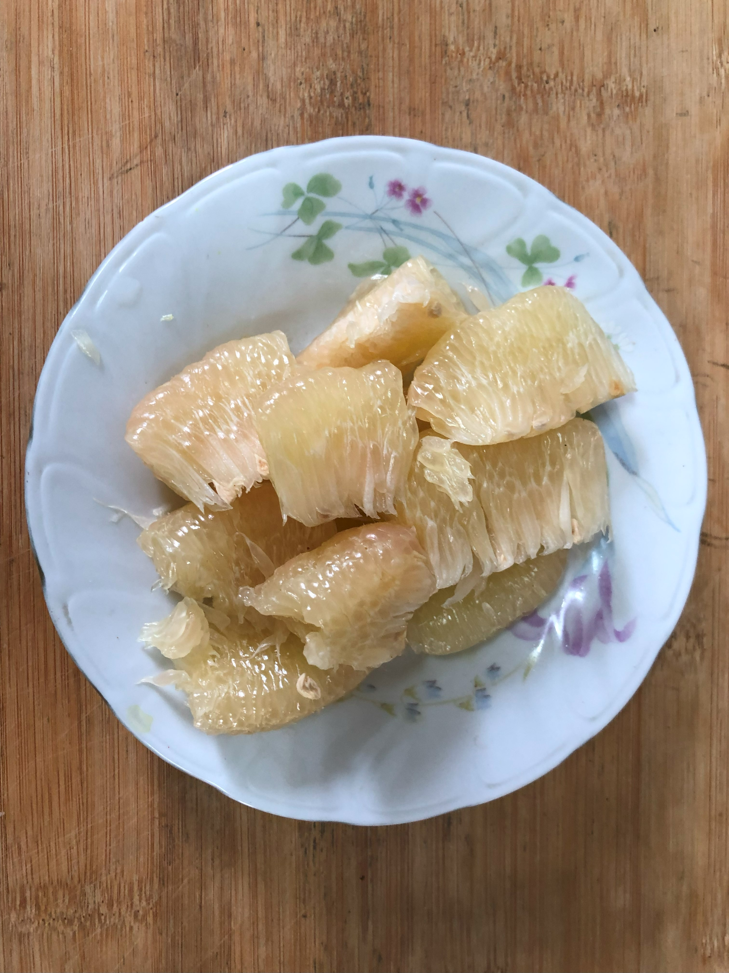
午餐(夏威夷炒飯、吻仔枸杞絲瓜湯、柚子)

